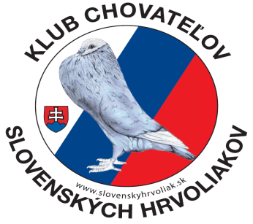
﻿ Dňa 7.1.2022
﻿

Vážený členovia klubu, obdržali sme dňa 5.1.2022 informáciu o výskyte vtáčej
chrípky v okrese Piešťany, stanovisko regionálnej veterinárnej správy sme však
zatiaľ neobdržali. Napriek tejto skutočnosti Výbor klubu Vám musí oznámiť, že dnes prišlo aj stanovisko Úradu verejného zdravotníctva SR ku konaniu klubovej výstavy a výročnej členskej schôdze klubu z ktorého vyberáme nasledovnú informáciu:

,,Na základe aktuálne platnej vyhlášky č. 307/2021 V. v. úradu verejného zdravotníctva SR podľa § 2 odseku 1 sa všetkým fyzickým osobám, fyzickým osobám - podnikateľom
a právnickým osobám zakazuje usporadúvať hromadné podujatia (zákaz podľa odseku 1 sa nevzťahuje na typy hromadných podujatí uvedených v § 2 odseku 2 vyhlášky č. 307/2021 V. v., avšak podujatie Vami uvedeného typu ( klubová výstava, výročná členska schôdza) do týchto výnimiek nespadá .
Táto odpoveď bola vypracovaná pracovníkmi Úradu verejného zdravotníctva SR podľa ich najlepšieho vedomia a svedomia. Veríme, že nám všetkým ochrana nášho zdravia a dodržiavanie protipandemických opatrení zostáva prioritou najvyššieho stupňa a preto nám neostáva nič len ho v plnom rozsahu akceptovať.
Preto Vážení členovia klubu s poľutovaním musíme oznámiť zrušenie konania oboch našich plánovaných aktivít. Zároveň výbor klubu požiada orgány zväzu ako doriešiť otázku zvolania výročnej členskej schôdze, nakoľko z dôvodu konania zjazdu zväzu je potrebné uskutočniť nevyhnutné kroky akými je napríklad voľba orgánov klubu, keďže končí ich riadne volebné obdobie. O stanovisku zväzu ako aj ďalšom postupe v danej veci Vás budeme následne informovať.
Vážení členovia z dôvodu ďalšieho zracionálnenia našej činnosti by sme Vás chceli
na tomto mieste požiadať o poskytnutie údajov ohľadne Vašej emailovej adresy ( prípadne adresy rodinného príslušníka, či priateľa chovateľa), kde by sme mohli komunikáciu s klubom realizovať a tak ušetriť si prácu a finančné prostriedky za poštovné poplatky. Budeme ale vyžadovať potvrdenie prijatia správy napr. jednoducho konštatovaním typu ,, ďakujem , prevzal som doručenú správu . “
Vašu emailovú adresu pošlite na: info@slovenskyhrvoliak.sk
Ďakujeme za pochopenie a ešte raz prajeme veľa chovateľských úspechov v novej sezóne 2022, ktorá Nám už neúprosne klope na dvere.

S pozdravom Výbor klubu KCHSH

